**Java Web开发**

**实验二**

**作业报告**

|  |  |
| --- | --- |
| 学 院 | 计算机 |
| 所在系 班 级 | 2017软件工程系1709班 |
| 学 号 姓 名 | 04172124周泳雅 |
| 指 导 教 师 | 郭晓燕 |
| 完 成 时 间 | 2019年3月17号 |

# 实验题目

1. 新建项目，练习教材上相关例子Hello.java文件，P29。并练习如何在Tomcat服务器上发布该文件
2. HelloServlet文件内容

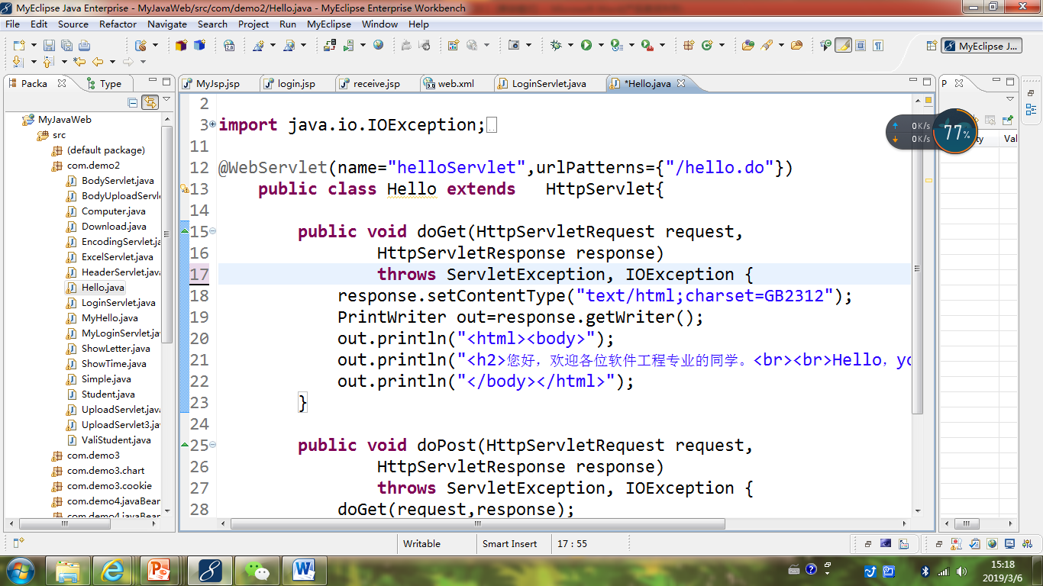

1. 请分别用注释法和文件配置法（web.xml）来完成对HelloServlet文件的发布。

注释法访问的地址是 <http://127.0.0.1:8080/项目工程名/test2/hello.view>（请注意要根据题目要求修改代码中的注释内容）

文件配置法的地址是http://127.0.0.1:8080/项目工程名/test2/hello.do

1. 请编写WelcomeYou.java文件，代码内容如下图，

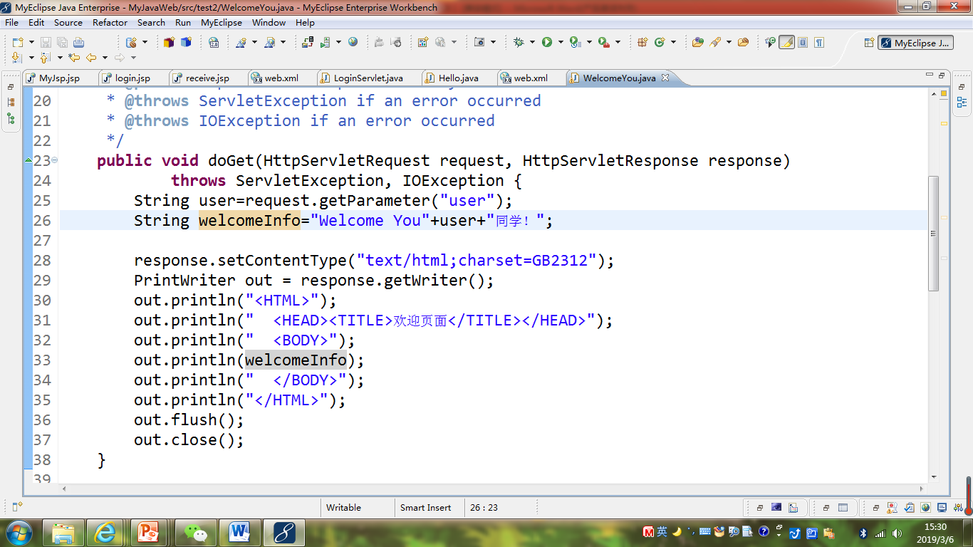

* 1. 图中第25行是何意思？
  2. 编写好之后请用如下两个地址来分别访问该文件：

http://127.0.0.1:8080/项目工程名/test2/welcome?user=‘李华’

http://127.0.0.1:8080/项目工程名/test2/welcome?user=‘Lihua’

记录下浏览器的显示内容，并分析其原因。

1. 请编写程序，完成以下功能：
2. 一个邮箱注册表单register.html文件，具体见图。
3. 自行编写两个html文件，一个success.jsp成功页面，一个fail.jsp失败页面。
4. 点击注册按钮后，跳转到成功页面success.jsp。
5. 尝试：能否在成功页面显示该用户的昵称，邮箱名称？比如“开心，恭喜你！你的happyToday@163.com”

# 分析与设计

题目一创建了HelloServlet.java并发布。

题目二创建了WelcomeYou.java并发布。

# 关键源码（部分）

请分别用注释法和文件配置法（web.xml）来完成对HelloServlet文件的发布。

1.HelloServlet部分文件内容

**public** **class** HelloServlet **extends** HttpServlet {

/**

* Constructor of the object.

*/

**public** HelloServlet() {

**super**();

}

/**

* Destruction of the servlet. <br>

*/

**public** **void** destroy() {

**super**.destroy(); // Just puts "destroy" string in log

// Put your code here

}

/**

* The doGet method of the servlet. <br>

*

* This method is called when a form has its tag value method equals to get.

*

* **@param** request the request send by the client to the server

* **@param** response the response send by the server to the client

* **@throws** ServletException if an error occurred

* **@throws** IOException if an error occurred

*/

**public** **void** doGet(HttpServletRequest request, HttpServletResponse response)

**throws** ServletException, IOException {

request.setCharacterEncoding("UTF-8");

response.setContentType("text/html; charset=UTF-8");

PrintWriter out = response.getWriter();

out.println("<!DOCTYPE HTML PUBLIC \"-//W3C//DTD HTML 4.01 Transitional//EN\">");

out.println("<HTML>");

out.println(" <HEAD><TITLE>A Servlet</TITLE></HEAD>");

out.println(" <BODY>");

out.print(" This is ");

out.print(**this**.getClass());

out.println(", using the GET method");

out.print(" <h2>欢迎各位软件工程的同学！");

out.println(" </BODY>");

out.println("</HTML>");

out.flush();

out.close();

}

2.web.xml部分文件内容

<servlet-mapping>

<servlet-name>HelloServlet</servlet-name>

<url-pattern>/test2/hello.do</url-pattern>

</servlet-mapping>

3.图中第25行是何意思？

获取user的值！

4.register.html部分文件内容

</head>

<body>

<form action=*"check.jsp"* method=*"post"*>

<lable>请输入您的邮箱账号： <lable>

<input type=*"email"* name=*"usersEmail"* id=*"usersEmail"*><br/>

<lable>请输入您的昵称： <lable>

<input type=*"name"* name=*"usersName"* id=*"usersName"*><br/>

<lable>请输入您的密码： <lable>

<input type=*"password"* name=*"usersPsw1"* id=*"Psw1"*><br/>

<lable>请确认您的密码： <lable>

<input type=*"password"* name=*"usersPsw2"* id=*"Psw2"*><br/>

<input type=*"submit"* onclick="myFuncition" value=*"提交"*>

</form>

</body>

</html>

Check.jsp部分文件内容

String name =request.getParameter("usersName");

String email =request.getParameter("usersEmail");

String Psw1 =request.getParameter("usersPsw1");

String Psw2 =request.getParameter("usersPsw2");

**if**(!name.equals("")&&!email.equals("")&&!Psw1.equals("")&&!Psw2.equals("")&&Psw1.equals(Psw2))

{

request.setAttribute("email", email);

request.getRequestDispatcher("success.jsp").forward(request, response);

}

**else** **if**(!Psw1.equals(Psw2))

{out.print("密码输入错误，请再次确认密码");

}

**else** {

request.getRequestDispatcher("fail.jsp").forward(request, response);

}

Success.jsp部分文件内容

<body>

<% String email =(String)request.getAttribute("email");

out.print("开心，恭喜你！你的邮箱是："+email);

%>

</body>

Fail.jsp部分文件内容

<body>

邮箱创建失败 <br>

</body>

# 运行效果图

请分别用注释法和文件配置法（web.xml）来完成对HelloServlet文件的发布。

注释法访问的地址是

http://127.0.0.1:8080/WebTest04172124/test2/hello.view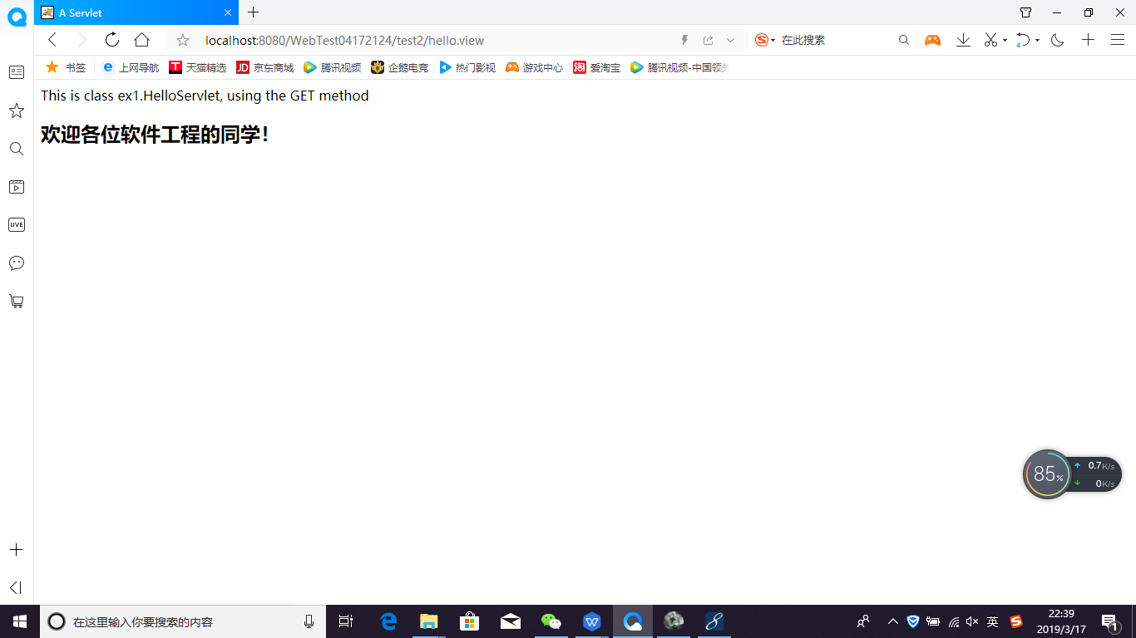

文件配置法的地址是

http://127.0.0.1:8080/WebTest04172124/test2/hello.do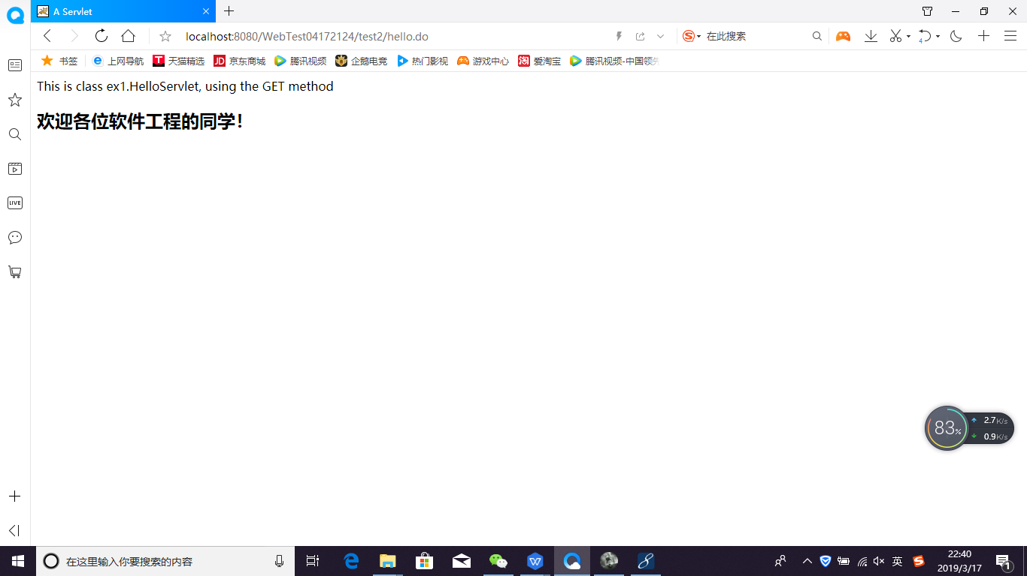

http://127.0.0.1:8080/项目工程名/test2/welcome?user=‘Lihua’

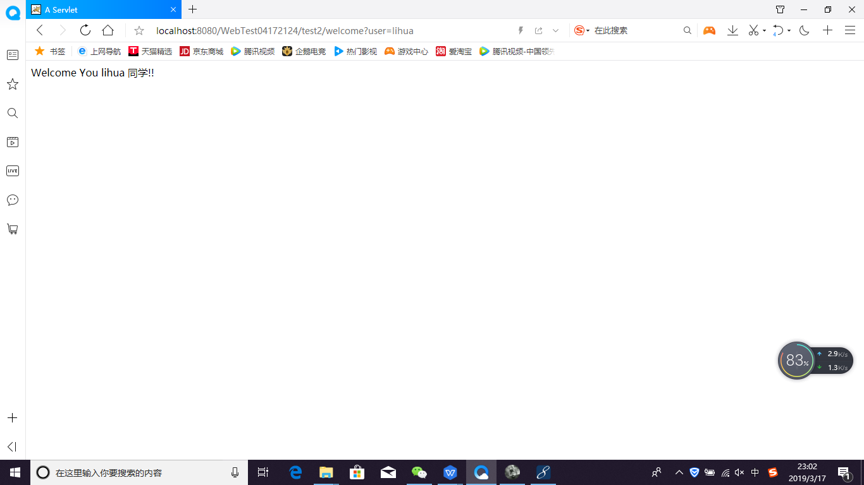

http://127.0.0.1:8080/项目工程名/test2/welcome?user=‘李华’

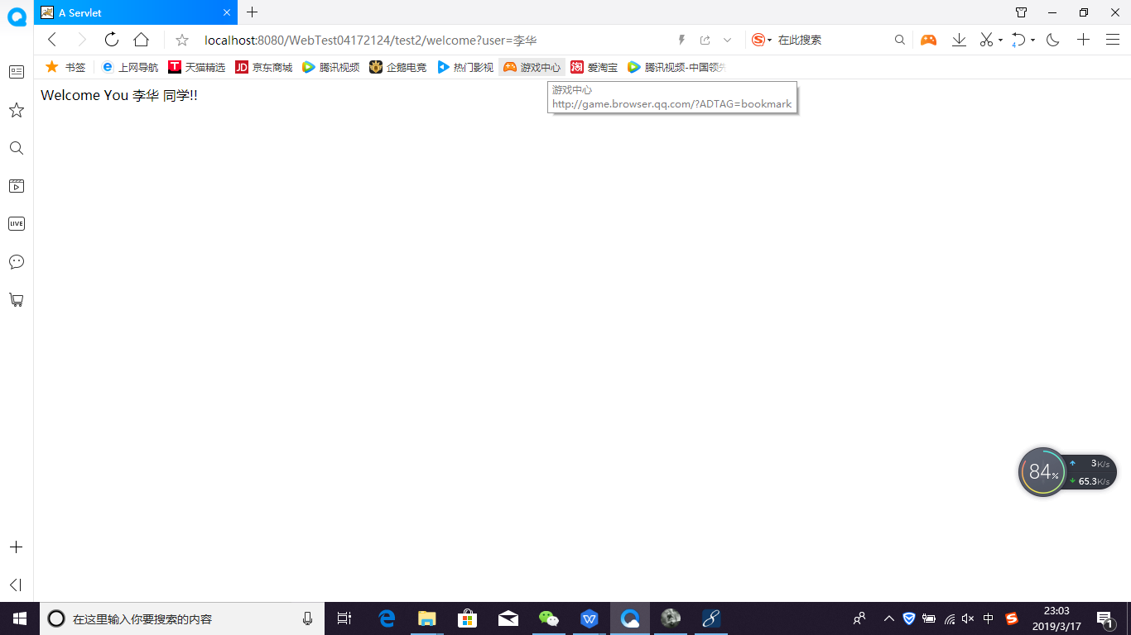

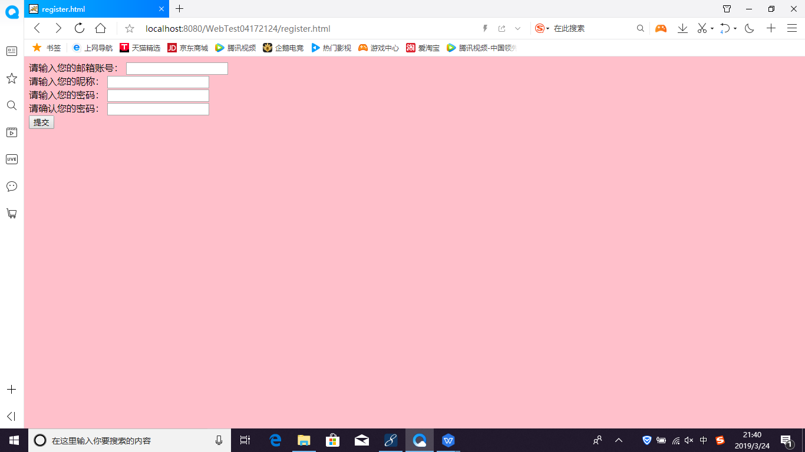

如果两次密码输入不相同

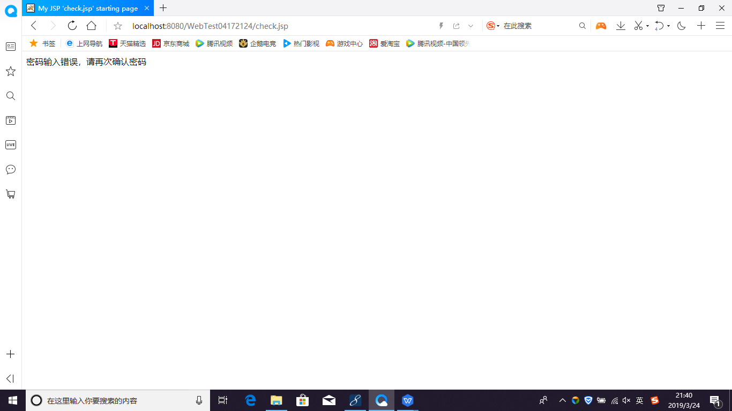

成功创建

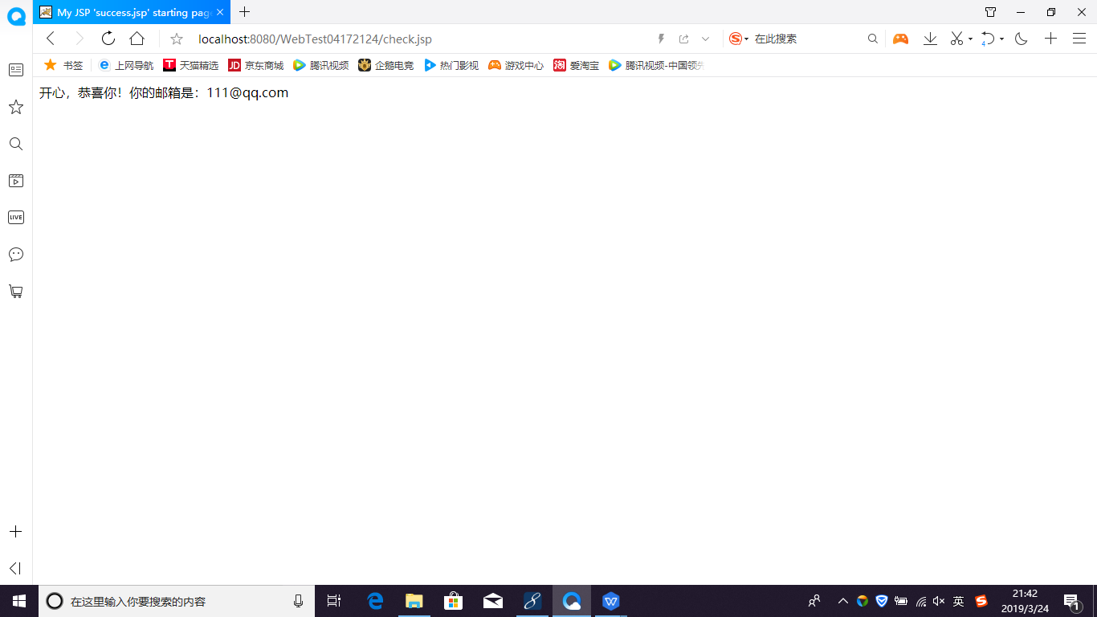

创建失败

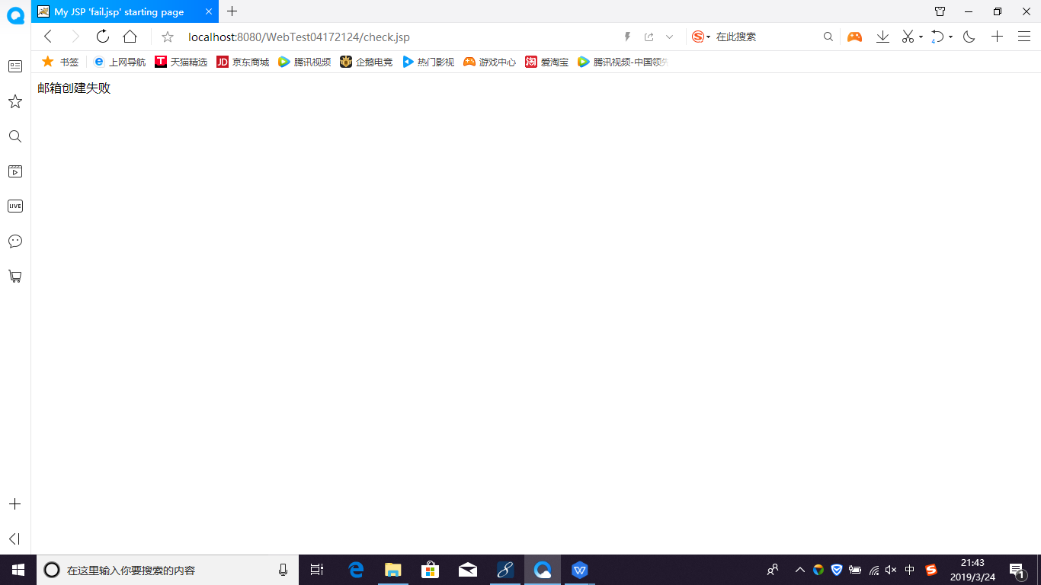

# 收获与问题

第一次自己运行的时候，中文全部变成了问号，自己搜了百度在MyEclipse修改了编码格式，还是不行，问了同学，再输入修改了<meta charset="UTF-8">

之后就可以了。

另外第一次运行的时候发生404错误，把MyEclipse关掉后重新运行又可以了，不知道为什么。